МОУ Акатьевская ООШ

**Муниципальный конкурс детских проектов**

**«Поклонимся великим**

**тем годам!»**

Авторы проекта

ученики 3 класса:

Хрястова Алина,

Борисова Екатерина,

Климова Виктория,

Качанова Василиса.

Руководитель проекта:

Чиркова Л.В.

воспитатель I кв. категории.

2014-2015 уч.год.

**Цель проекта:** Развитие у обучающихся коммуникативных, мыслительных и исследовательских навыков через опыт поиска информации и воспитание патриотизма, чувства гордости за героическое прошлое нашего народа.

**Задачи проекта:**

* Изучить и проанализировать научно-историческую литературу по данной теме;
* Воспитание чувства благодарности и уважения к старшим поколениям, отстоявшим независимость Родины;
* Встретиться с ветераном Великой Отечественной войны- Босых Тамарой Сергеевной, проживающей в селе Акатьево.

      При выборе методов исследования мы использовали встречи -  беседы с ветераном Великой Отечественной войны, с членами её семьи, изучали их личный архив, художественную и научную литературу, архивы школьного краеведческого музея МОУ Акатьевской ООШ.

**Методы исследования:**

* Интервьюирования;
* Аналитический;
* Работа с документами школьного музея; сельской библиотеки.

**Сроки работы:** апрель 2015 год.

**Проект "Чтобы знали и помнили" Босых Тамара Сергеевна.**

Порою жизнь сводит нас с такими людьми, от встречи с которыми остаются неизгладимые впечатления. Что-то «зацепит» так необъяснимо, и в памяти навеки поселятся сказанными ими слова, понимающий взгляд и добрая улыбка. Сейчас много говорят о возрождении патриотического воспитания молодежи. И это правильно. Только человек, знающий и уважающий историю своей Родины, своего народа, своей семьи, гордящийся славой своих предков, переживающий за периоды горечи своей страны, может быть истинным гражданином, способным взять на себя груз ответственности за Отчизну, за ее будущее. И особе место в этом процессе занимает изучение истории своей малой родины, своей семьи. Каждый человек, уважающий себя и любящий родину, обязан знать свои корни, почитать и ценить их. Ведь не было бы наших предков, не было бы нас, не было бы жизни со всеми ее горестями и радостями.

Родились мы в спокойное, мирное время, но много слышали о Великой Отечественной войне, так как горе и беда не обошли стороной ни одну семью. Время уносит от нас очевидцев той нелегкой поры. Но память о тех суровых испытаниях должна жить вечно. Рядом с нами живет удивительная женщина – **Босых Тамара Сергеевна**, 1920 года рождения. Она участник Великой Отечественной войны. Мы считаем, что память о тех суровых испытаниях должна жить вечно.

Наш руководитель Чиркова Любовь Валентиновна предложила взять шефство над ветераном Великой Отечественной войны- Босых Тамарой Сергеевной. Мы часто встречаемся с Тамарой Сергеевной: поздравляем её с праздниками, посвящаем ей стихи и песни, дарим цветы и подарки, сделанные своими руками, предлагаем свою помощь ветерану. Поэтому мы решили взять интервью у ветерана, и она поделилась воспоминаниями о пережитых событиях Великой Отечественной войны.

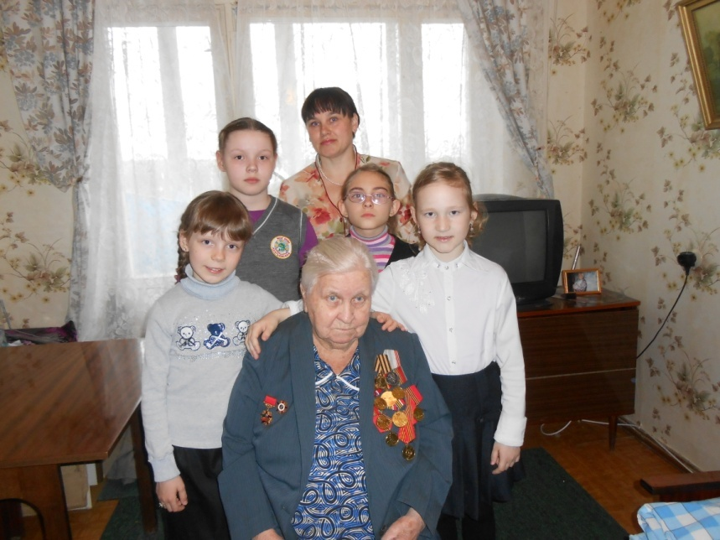

Родилась, Тамара Сергеевна, 4 мая 1920г. в с. Белые Колодези Озерского района Московской области, в многодетной семье (было 5 детей)

В 1928 году начала учиться в Бело-Колодезской начальной школе. Голодно и холодно было в те далёкие годы. В связи с тяжелым материальным положением семьи вынуждена была уехать из деревни в г. Ленинград к брату отца, который обещал дать возможность учиться дальше. Это было 1931-1932гг.

В 1933 году вернулась вновь в деревню. Училась в 5 классе. Затем вся семья уехала жить в г. Озеры. Там закончила семилетку. С 1935 года по 1938г. училась в Коломенской фельдшерской школе. Окончила её с отличием и имела право без экзаменов поступить в институт.

В фельдшерской школе вступила в комсомол. Но положение семьи оставалось в материальном плане тяжелым и вместо института пошла на работу. В эти годы было такое движение «Хетагуровское». Комсомольские организации формировали бригады, которые ехали на Восток. В это время строился г. Комсомольск-на-Амуре. Тамару Сергеевну включили в эту бригаду, но всех из Коломны направили в разные места – Иркутск, Бурятию, Монгольская ССР, Якутск, Чита, Хабаровск. Она попала в Бурятию, Кяхтинскийпимак. Село Малая Кудара, где проработала до 1939года. В конце года перевели в Кяхту в Аймздравотдел, на должность инструктора по охране материнства и младенчества, а затем пом. эпидемиолога до конца июня 1941 года.

В июне 1941 года назначили зав. Усть-Киранской врачебной амбулаторией и стационаром вместо ушедшего на фронт врача. Проработала один месяц и была призвана в армию. В июле 1941 года формировались в Яхте, потом на поезде не обмундированные с котомками через плечо. Куда везли не знали, потом, когда проверяли их вещи, чтобы в них не оказалось ничего лишнего, они поняли, что пересекают границу. Разгружались в Баян-Тюмени (это Монгольско-Японская граница), там выдали обмундирование, распределили по образующимся госпиталям. Назначили на должность начальника дезинфекционного отделения полевого подвижного госпиталя 457. Тамаре Сергеевне передали две машины – душевая установка и дезокамера и 10 человек солдат.

Овладевать особенностями работы на машинах пришлось на ходу – водители прицепа работы этих машин не знали. Развертывать и свертывать их при разных условиях учились все вместе – не обошлось и без ошибок. Без арестов и прочего.

Приказ - при полевых госпиталях отменили ОДО (обмывочно- дезинфекционные отделения) и Тамара Сергеевна стала операционной сестрой 2-го хирургического отделения (неполосные операции) госпиталя.

Госпиталь был палаточный на конной тяге. Первое время было нормально. А ближе к осени август, начало сентября начались заморозки, стало плохо, «буржуйки» не спасали. Спали на носилках, шинель под себя, шинель на себя, противогаз под голову, сапоги и портянки, если удавалось, пристраивались к печке, чтобы подсохли. Питались под навесом стоя с котелком в руках. А в Монголии в это время ветры, песок летел прямо в котелок. Госпиталь находился в голой степи. Они постоянно передвигались. В конце сентября приказ грузиться в эшелон. И где-то около Омска объявили - на фронт.

Госпиталь развертывался где-то у населенных пунктов Щелковка и Грибцово Московской области. Часто в госпиталь попадали курсанты Подольского военного училища. Иногда удавалось развертываться в стационарных, зданиях клубов, школ. Госпиталь был рассчитан на 250 человек, но принимали до 500 человек. Размещались на соломе, носилках и прочих подручных материалах. В госпитале оказывали только срочную медицинскую помощь и эвакуировали в тыловые госпитали любым транспортом. Рядом работал ЭП (Эвакопункт), который занимался эвакуацией раненых.

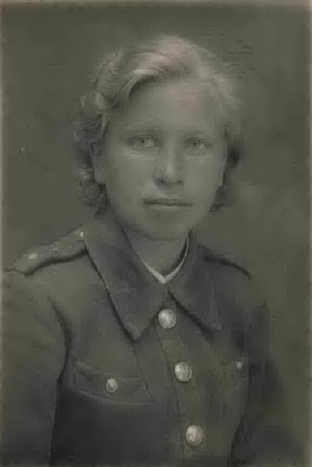В апреле 1942 года Тамара Сергеевна стала кандидатом в члены КПСС. От частой смены дислокации, кандидатский стаж затянулся. Тамара Сергеевна стала членом партии только в апреле 1945года. В 1943году Тамара Сергеевна была комиссована по состоянию здоровья.

Босых Тамара Сергеевна 1942-1943гг.

Полевой подвижной госпиталь 457.

Приехала в Коломну, где жили её родители, сестры, братья. Братья в это время были на фронте. Не работала с августа 1943года по март 1944года (по состоянию здоровья), потом поступила в госпиталь 4850 старшей медсестрой 5-го хирургического отделения, где работала до его расформирования в 1946году.

О Победе Тамара Сергеевна узнала в 3 часа ночи в г. Коломне. Все радовались, обнимались, танцевали. Тамаре Сергеевне было 25 лет, когда кончилась война. Тамара Сергеевна награждена медалями за боевые заслуги. После войны начались трудовые будни. C июля 1946г. работала в процедурном кабинете поликлиники Станкозавода (Завод №79).

В 1955 году после специализации назначена лаборантом в поликлинике ЗТС.

В 1972 году переведена в лабораторию Центральной районной больницы.

В 1978 году уволилась из ЦРБ на пенсию и устроилась на работу лаборантом в медсанчасть Коломенского артиллерийского училища. В 1981 году уволилась в связи с переездом в д. Акатьево по семейным обстоятельствам, где и живёт по настоящее время.

Наша односельчанка тоже совершила подвиг во имя Победы над врагом. Она трудилась в госпитале на фронте, помогая солдатам, чем могла. Сейчас это пожилой человек, живёт рядом с нами.  Она вспоминает трудные военные годы со слезами на глазах. А ведь пройдет некоторое время, и этого живого свидетеля не будет. Поэтому мы считаем, её нужно окружить особой заботой, любовью и вниманием.

В нашей работе мы хотели показать своим ровесникам, как проявлялась любовь к Родине, стойкость в испытаниях, в те далекие военные годы, лучшие качества человека: патриотизм, чувство долга, ответственность, самоотверженность.  Мы думаем, что именно этих качеств так не хватает многим современным школьникам.

    Мы рассказали вам об ветеране Великой Отечественной войны – **Босых Тамаре Сергеевне**. На этом наша поисковая деятельность не заканчивается. Мы обязательно продолжим информационно-исследовательскую работу в этом направлении. Чтобы рассказать вам и узнать самим о тех страшных для нашей Родины годах, о людях, которые были непосредственными свидетелями этих страшных дней. Мы гордимся тем, что в нашем селе живёт такой мужественный человек, как Тамара Сергеевна.

**Заключение**

9 Мая 1945 года всеобщим торжеством Советского народа была отмечена его Великая Победа над фашистской Германией.

Наше поколение о войне знает в основном из уроков Мужества, литературы, из художественных и документальных фильмов. Все меньше остается Ветеранов Великой Отечественной войны и тружеников тыла. Мы должны с уважением относиться к этим людям, к их прошлому и настоящему, преклоняться перед ними. Нам есть чему у них поучиться.

**Выполняя информационно- исследовательскую работу, мы сделали следующие выводы:**

1. Война - это не только человеческие жертвы, потери в бою, это, прежде всего искалеченные жизни.

2. В годы войны каждый человек совершил свой подвиг - несмотря на голод, холод и страх: помогали раненым в госпиталях, отправляли посылки на фронт, трудились ради победы. Их жизнь может служить примером для современного молодого поколения.

**Результаты нашей работы:**

* изучили литературу, архивные документы,
* встречались с Ветераном войны;
* материалы информационно-исследовательского проекта будут оформлены в сборник и переданы в школьный музей МОУ Аатьевской ООШ; с проектом мы будем участвовать в конкурсах различного уровня.

**Практическое значение работы:**

На уроках литературы, клубных часов, мы изучаем историю нашей Родины, родного края. Немало времени педагоги уделяют изучению материала, связанного с Великой Отечественной войной. А тема **«Участник Великой Отечественной войны- наш односельчанин»**чаще всего остается в стороне.  Занимаясь в группе продлённого дня**,** мы больше всего старались собрать материал об участнике Великой Отечественной войны, жителе села Акатьева. Но в ходе сбора информации мы узнали много интересного*.*

Нас заинтересовала данная тема, мы взяли ее для своей работы. О человеке, который живёт рядом с нами, об её судьбе, о жизни в военные годы мы почти ничего не знали. Но в ходе работы над информационно- исследованием мы узнали много о военном времени, о человеке, внесший свой бесценный вклад в Победу над фашизмом. Теперь с этой информацией мы должны познакомить, как можно больше людей. В этом заключается практическое значение нашей работы. Мы считаем, что данную работу можно использовать на уроках Мужества, классных часах, посвященных Великой Отечественной войне.